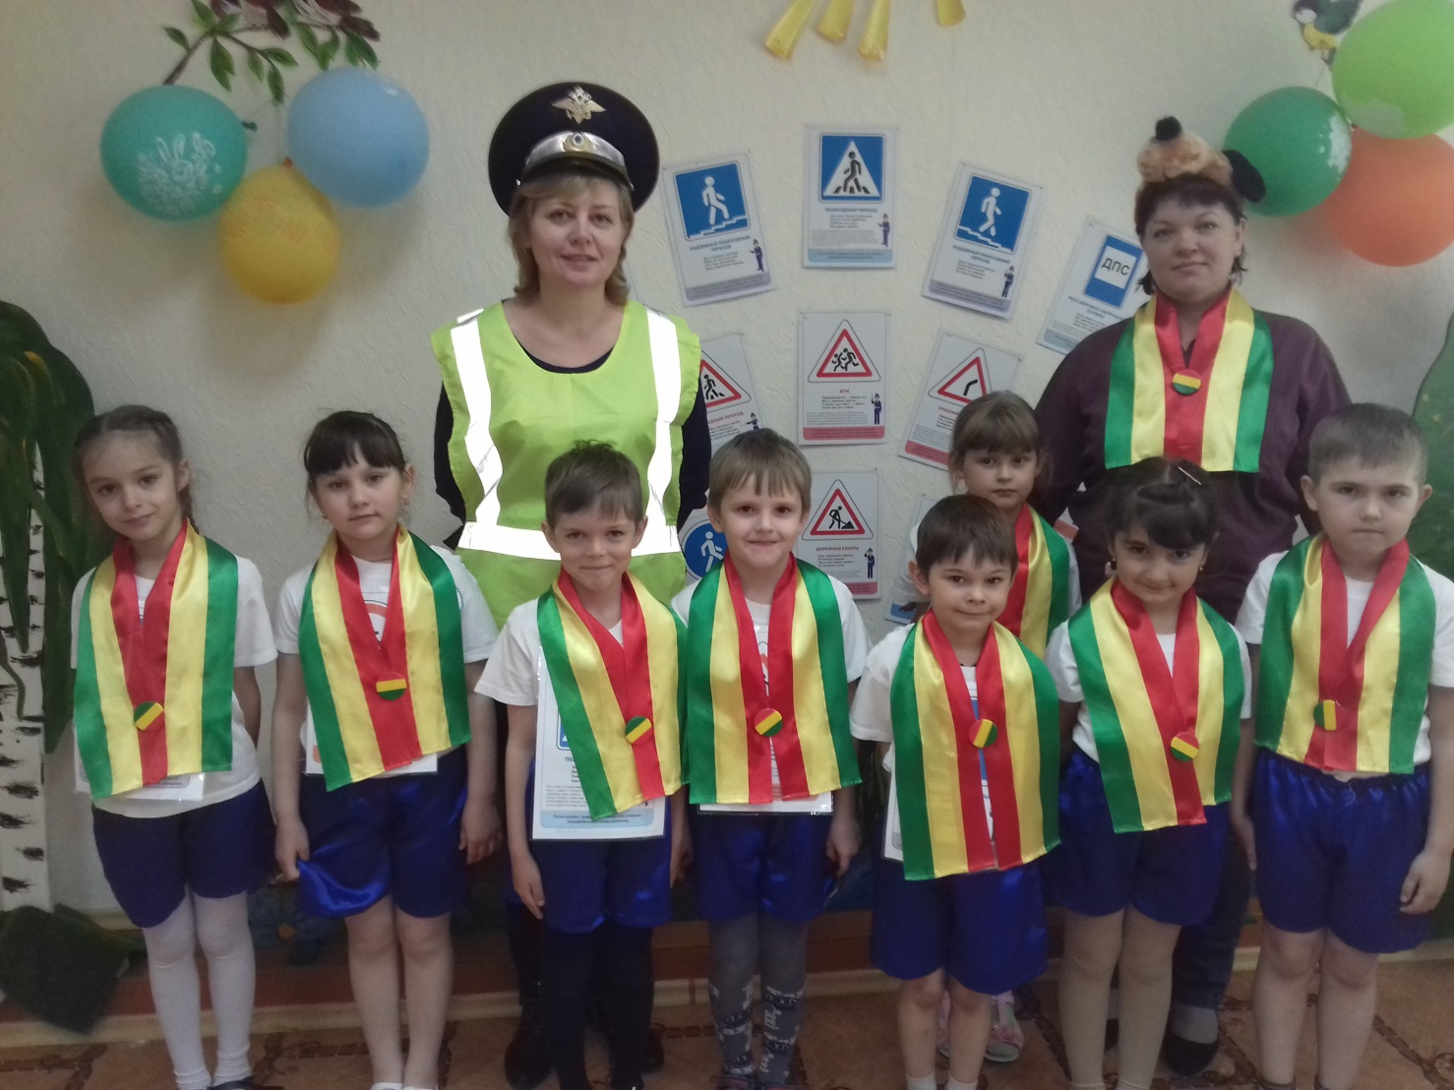

На в мае 2016г. в Цимлянский детский сад «Золотая рыбка» пришли необычные гости: кот Котофот и пес Флик. Кот Котофот рассказал детям о Правилах дорожного движения. Тема развлечения прошла в рамках акции «Держи Дистанцию!»
Детишки с радостью встретили гостей и с большим вниманием слушали истории и рассказы о различных опасных ситуациях, которые могут произойти на дороге, узнали, что такое «световозвращающий элемент». Ребята с удовольствием отвечали на вопросы викторины, показывали, как правильно переходить дорогу по пешеходному переходу, разгадывали «шпионские» загадки.
Многие из воспитанников в этом году пойдут в школу, и поэтому, основная цель, которую ставят перед собой педагоги - обучение и активное применение полученных знаний о Правилах дорожного движения.
